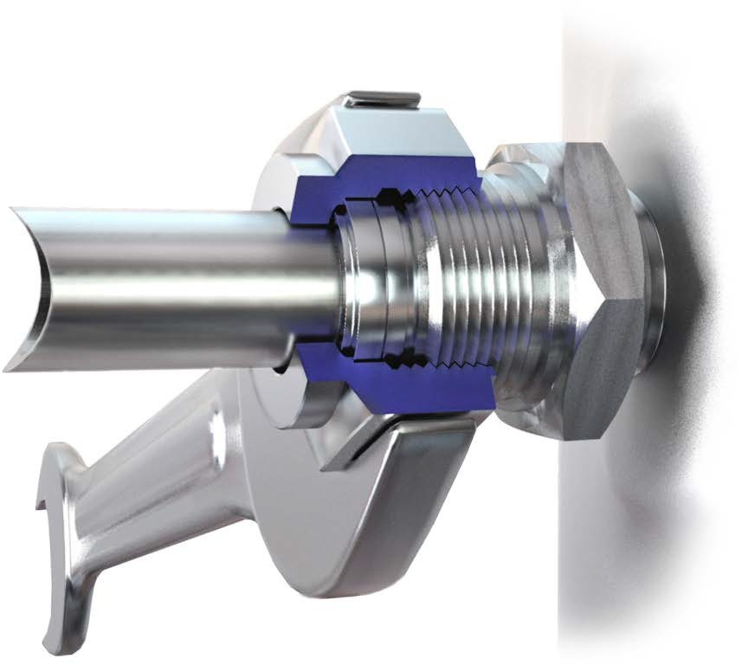

Håndbok
Februar 2026/Rev. 07
Copyright © 2013
Offshore Norge
FITTINGS OG SMALL BORE INSTRUMENTRØR SYSTEMER

- Innledning | 6–13
- Fittings | 16–34
- Gjenger | 36–48
- Instrumentrør | 50–68

1.1 Bakgrunn

6
1.2 Notater

7
1.3 HMS forholdsregler

8
1.4 Sjekkliste for arbeidspakke/arbeidsordre

9–10
1.5 Utføre

11
1.6 Språk og navnebruk

12–13

Bakgrunn
Offshore Norge har utviklet en håndbok for arbeid på fittings og small bore instrumentrør systemer. Håndboken danner grunnlaget for opplæring i dette fagfeltet. Håndboken og tilhørende opplæringsplan kan lastes ned fra www.offshorenorge.no.
NORSOK standard I-001 Field Instrumentation, er gjeldende på norsk sokkel. Her beskrives krav og anbefalinger relatert til instrumentrør og fittings, hovedsakelig i følgende seksjoner:
- Seksjon 6.10 som beskriver materialkrav. Det er også gitt anbefalinger for materialer relatert til service, atmosfære og temperatur.
- Seksjon 7.5 som beskriver krav til installasjon, testing og flushing.

Notater

HMS forholdsregler
- Ha oversikt over arbeidsstedet og hvem som er involvert i arbeidet.
- Ikke bruk løsninger som kan skade personer, utstyr eller verktøy.
- Benytt korrekt verneutstyr.
- Sjekk at det er godkjent og signert arbeidstillatelse for jobben før den påbegynnes.
- Dersom det skal utføres arbeid i høyden, må arbeids- området sikres mot fallende gjenstander (verktøy, deler, etc.).

Sjekkliste for arbeidspakke/arbeidsordre
Normalt skal følgende være med i en arbeidspakke:
- Oppmerket P&ID eller arrangementstegning om viser hvor jobben skal utføres.
- Arbeidsbeskrivelse med nødvendige arbeidstegninger. Er det behov for ekspansjons-sløyfer skal det være med ISO tegning av disse.
- Material-liste.
- Utarbeidede ventil- og blindingslister og/eller beskrivelse av nødvendig isolering/avstengning ved inngrep i prosessanlegg.

Sjekkliste for arbeidspakke/arbeidsordre
Den ansvarlige som planlegger jobben skal sørge for at:
- Riktige deler (“instrumentrør”, “fittings”, etc.) er tilgjengelige. Delene skal være i samsvar med gyldig Pipe Class Sheet (rørspesifikasjon) for prosessinstrumentrør eller NORSOK I-001 for instrumentrør. Skille mellom prosessinstrumentrør og instrumentrør er definert i NORSOK I-001 seksjon 3.12.
- Nødvendig verktøy er tilgjengelig.
- Behov for stillas og sperringer ved arbeid i høyden er sjekket.
- Historikk er sjekket med tanke på erfaringsoverføring, og at eventuelle tiltak er planlagt.

Utføre
Den utførende fagperson og utstyrseier/systemansvarlig operatør/prosessteknikker/områdeansvarlig skal sammen sørge for at:
- Det er godkjent arbeidstillatelse.
- SJA (Sikker Jobb Analyse) og evt. før jobben-samtale er utført dersom det kreves.
- Jobben utføres på riktig forbindelse.
- Isolering/blinding er korrekt utført, og systemet er trykkløst og fritt for hydrokarboner.
- Ventiler som skal demonteres, står i halvåpen posisjon, eller slik som anvist i ventilens vedlikeholdsmanual, slik at ventilen er fri for lommer med innestengt trykk.
- Eventuell isolasjon er demontert og varmekabler utkoblet.
- Utstyret er sikret mot utilsiktet forskyvning ved demontering.

Språk og navnebruk
Denne håndboken omhandler det som på engelsk er definert som “small bore instrumentrør systems”. Det vil si rør med en utvendig diameter (OD) som er mindre enn eller lik 50 mm (2”).
I den videre teksten vil “small bore instrumentrør” bli omtalt som instrumentrør. Bruk av engelske navn er godt innarbeidet i bransjen. Derfor er det valgt å bruke engelske navn på komponenter i stor grad.
Fittings er en samlebetegnelse på alle deler/komponenter som benyttes for å sammenføye instrumentrør.
Kjennetegn på Tubing/instrumentrør
- Måles i eksakt utvendig diameter (OD)
- Leveres ofte i rette 6 meters lengder
- Tynnere vegg i forhold til diameter
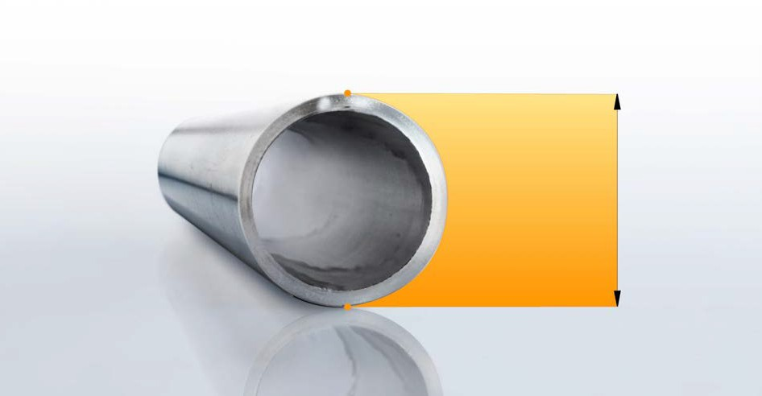
- Brukes sammen med tube fittings (f.eks. kompresjons fittings)
OD
mindre enn eller lik 50 mm

Språk og navnebruk
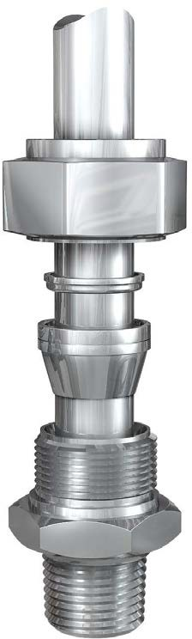
engelsk norsk
Tubing Instrumentrør
Nut Mutter
Shoulder Skulder
Rear/Back ferrule Bakre klemring
Front ferrule Fremre klemring
Shoulder Skulder
Body Kropp

2.1 Kompresjonsfittings med to klemringer

16–17
2.2 Dimensjoner

18
2.3 Merking Swagelok

19
2.4 Merking Gyrolok

20
2.5 Merking Parker A-Lok

21
2.6 Material

22–23
2.7 Installasjon – forholdsregler

24
2.8 Installasjonsprosedyre for førstegangsmontering

25–29
2.9 Formontering

30–31
2.10 Verifikasjon av montering

32–33
2.11 Tiltrekkingsprosedyre

34

Kompresjonsfittings med to klemringer
Kompresjonsfittings med to klemringer (dobbel klemring) er den mest brukte i instrumentrørsystemer. Det er mange fabrikater av denne typen fittings.
De mest brukte fabrikatene i Norge er:
- Parker A-Lok
- Gyrolok
- Swagelok
I denne håndboken er disse tre fabrikatene brukt som eksempel, men andre fabrikater kan også brukes. Hvilket fabrikat som benyttes er opp til hvert enkelt selskap å beslutte, men på en installasjon skal det standardiseres på et fabrikat (ref. NORSOK I-001 seksjon 5.1).
I rørsystemer med høyere trykk, eller der designtrykk er for høyt for kompresjonsfittings, brukes kon og gjenge fittings (ref. NORSOK I-001 seksjon 6.12). Eksempler på fabrikat er Autoclave, BuTech, HIP, Swagelok IPT. Denne håndboken dekker ikke arbeid med denne type utstyr.

Kompresjonsfittings med to klemringer
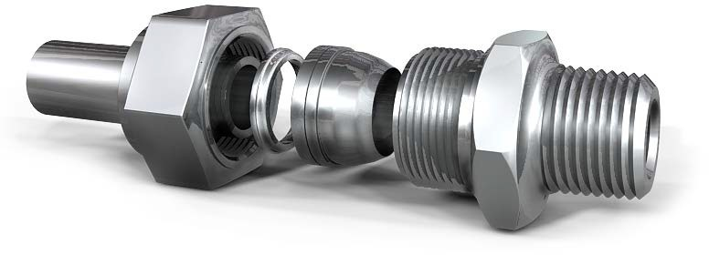
Det er et eget kurs med tilhørende håndbok for kon- og gjenge-fittings.
Det skal aldri blandes komponenter fra ulike fabrikater

Dimensjoner
Dimensjoner på fittings angis basert på utvendig diameter til tilhørende instrumentrør, og leveres til både metriske og tomme dimensjoner.
De enkelte leverandørene kan ha ulike måter å indikere tommer og metriske (millimeter) fittingsdimensjoner på.
Tabellen viser de mest brukte dimensjonene i tommer og millimeter.
Tommer og metriske deler skal ikke blandes
Størrelse metrisk | Størrelse tommer
3 | 1/8” (3,17 mm)
6 | 1/4” (6,35 mm)
10 | 3/8” (9,52 mm)
12 | 1/2” (12,70 mm)
16 | 5/8” (15,87 mm)
20 | 3/4” (19,05 mm)
25 | 1” (25,40 mm)
32 | 1 1/4” (31,75 mm)
38 | 1 1/2” (38,10 mm)
50 | 2” (50,80 mm)

Merking Swagelok
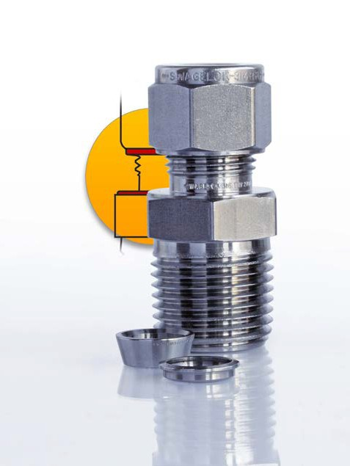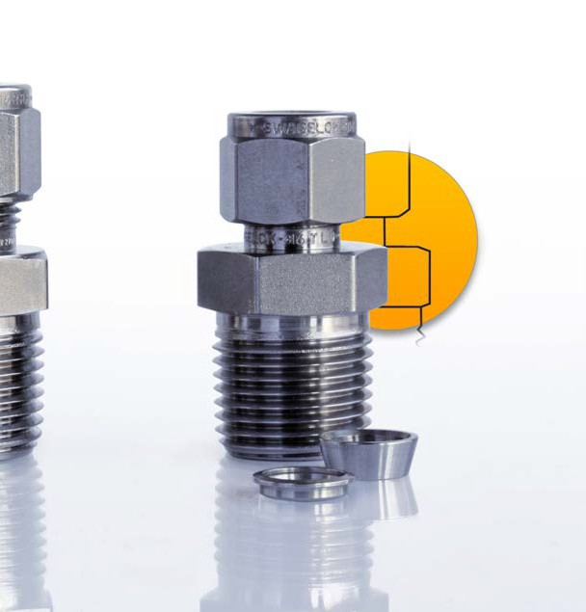
- skulder på mutterens kant mot kropp og på kropp mot mutter
- på albuer, kryss og t-koblinger er mm innstemplet
- ingen skulder på kropp eller mutter indikerer tommer
Swagelok Metrisk
Swagelok Tommer

Merking Gyrolok
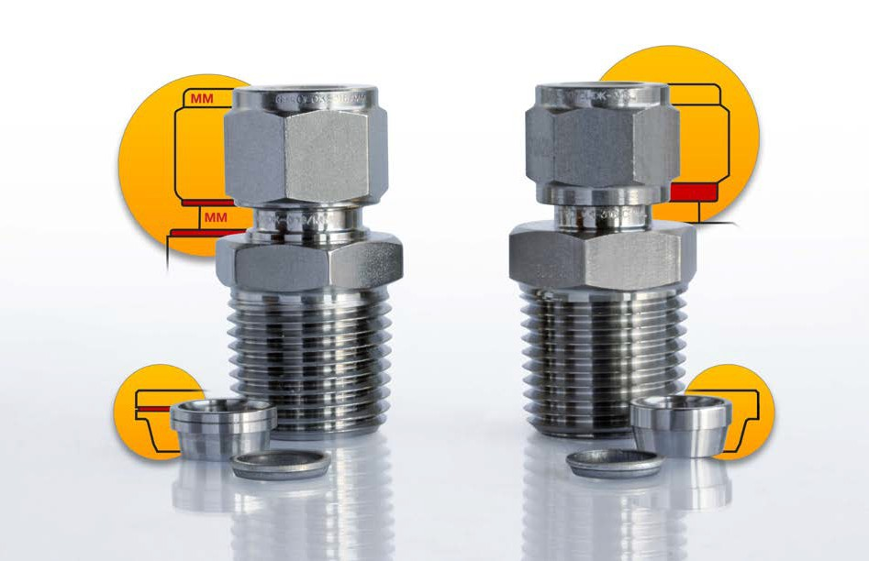
Gyrolok Metrisk
Gyrolok Tommer
- skulder på mutterens kant mot kropp og på kropp mot mutter
- spor på frontring
- på kropp, mutter, albuer, kryss og t-koblinger er mm innstemplet
- ingen skulder på kropp indikerer tommer
- lang skulder på mutter
- ikke spor på frontring

Merking Parker A-Lok
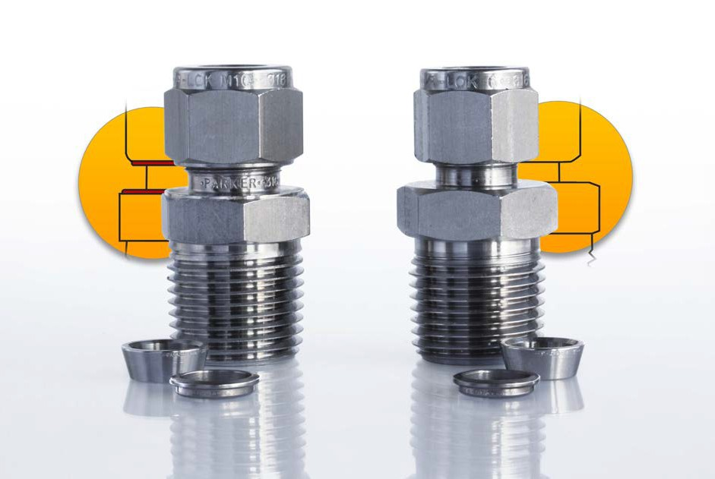
- skulder på mutterens kant mot kropp og på kropp mot mutter
- på albuer, kryss og t-koblinger er mm innstemplet
- ingen skulder på kropp eller mutter indikerer tommer
Parker A-Lok Metrisk
Parker A-lok Tommer

Material
Alle deler i en fittings skal vøre merket med hvilken materialkvalitet disse er laget av.
Materialkvaliteten på fitting (kropp og mutter) skal alltid sjekkes. Er det forskjell på materialtype mellom kropp og mutter, skal dette rapporteres til fagansvarlig.
Den enkelte leverandør har ulik måte å merke materialkvalitet på.

Material
Swagelok fittings i super duplex stainless steel har for eksempel en nedfelt kant i topp av mutter som kjennetegn. Mutter og kropp er merket med SAF 2507.
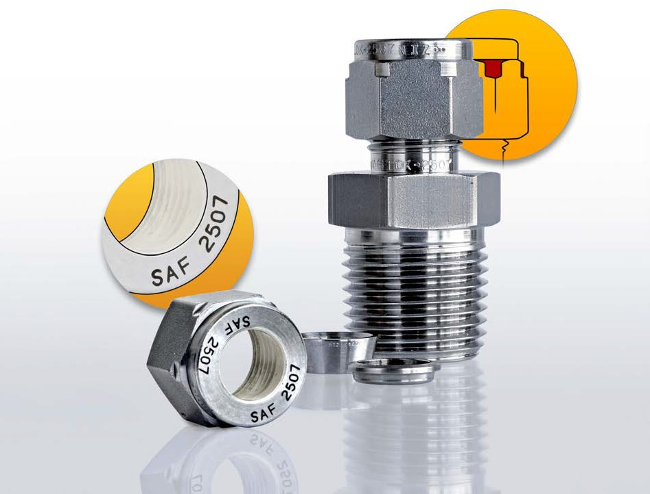

Installasjon – forholdsregler
Det skal ikke utføres arbeid på trykksatt system - selv ikke ved lekkasje.
Godkjent avblødningspunkt skal benyttes ved trykkavlastning. Ikke blø av systemet ved å løsne mutter eller kropp på fitting.
Fittings skal brukes som den er produsert. Komponenter fra fittings med ulike materialer skal ikke blandes.
Dersom det er ulike materialer på instrumentrør og fittings, skal kombinasjonen være godkjent av fittings produsent.
Bruk alltid installasjonens anbefalte gjengetetning på koniske NPT-gjenger. NORSOK I-001 seksjon 7.5.6 spesifiserer gjengetape. Gjengesmøring anbefales i tillegg for lettere montering og for å unngå at gjengetape forskyver seg under montasje.
Ved remontering bør man sjekke tilstand på koplinger og rør samt vurdere behov for utskifting.

Installasjonsprosedyre for førstegangsmontering
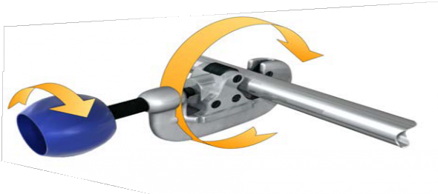
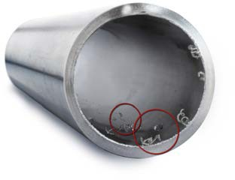
- Kutt røret i et rett kutt (90 grader) – rørkutter anbefales.
2 omdreininger
- Fjern innvendige og utvendige grader med egnet verktøy.
- Utfør nødvendig rengjøring, eks. gjennomblåsing med luft, gjennomspyling med vann eller «hot oil flushing».

Installasjonsprosedyre for førstegangsmontering
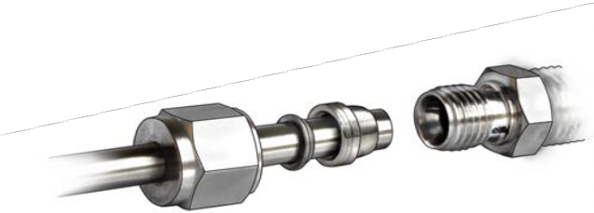
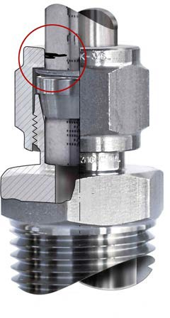
- Tre delene på røret for å sjekke at alle komponentene er til stede og ligger riktig før montering.
- Stikk røret til bunns i koblingen
- det anbefales å bruke fittingsprodusentens dybdeinnføringsverktøy og merke av med en penn på røret i toppen av verktøyet.
- for Swagelok og Gyrolok skal denne kontrollstreken ikke være synlig når rør er satt i kropp og mutter tiltrukket med fingertrekk. For Parker A-Lok setter verktøyet en strek på tubingen og denne er synlig under hele installasjonen.

Installasjonsprosedyre for førstegangsmontering
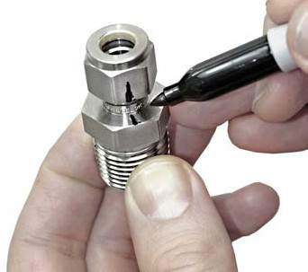
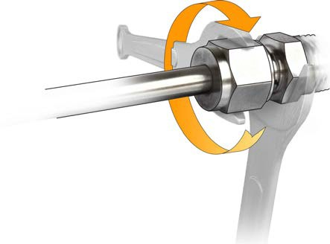
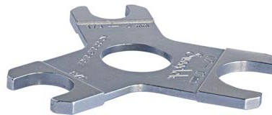
- Stram til mutter «fingertight».
- Merk mutter og kropp med en rett strek over hverandre (gjerne med tusj – hjelp til selvhjelp – også etterpå)
- Mekanisk/hydraulisk formonteringsverktøy benyttes i henhold til produsentens anvisninger.
Hold kroppen i ro og trekk til ihht. tabell kap.2/side 27.
Hvis hydraulisk formonteringsverktøy benyttes, pass på at dette gjøres i henhold til de ulike produsentens anvisninger.
- Bruk leverandørens inspeksjonsverktøy for å verifisere korrekt tiltrekking.
Vær obs på at verktøyet bare kontrollerer at det er trukket nok. Det registrerer ikke overtrekking, som kan være et problem.

Installasjonsprosedyre for førstegangsmontering
Hydraulisk formonteringsgsverktøy
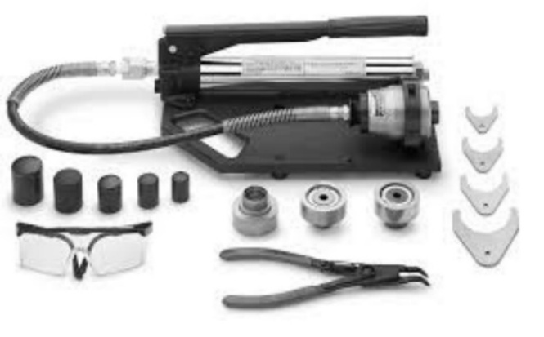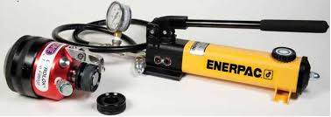

Installasjonsprosedyre for førstegangsmontering
Manuelt formonteringsverktøy
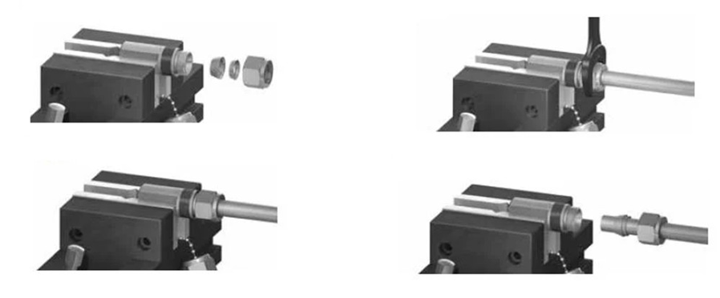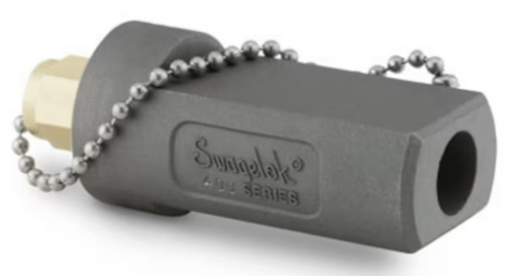

Formontering
Så sant det lar seg gjøre, skal formonteringsverktøy benyttes.
Det brukes til å montere klemringene fast på røret på forhånd. Med formontering unngår man at instrumentrør kan skli ut av kropp under montering (mens man skrur) og sikrer korrekt montasje. Formonteringsverktøyet kan være manuelt eller hydraulisk.
Instrumentrør kan unntaksvis sitte fast i verktøyet etter formontering. Om dette hender, beveg røret forsiktig frem og tilbake til det løsner.
Instrumentrør skal ikke vris eller forsøkes løsnet med tenger eller annet verktøy da dette kan ødelegge tetningsflaten.
Følg alltid produsentens brukerveiledning

Formontering
Manuell formontering
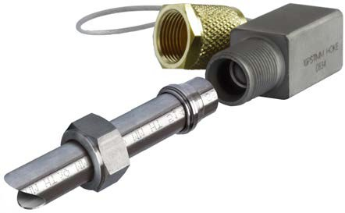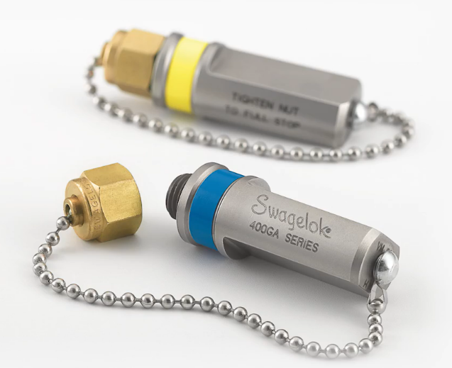

Verifikasjon av montering
Bruk fabrikantens kontrollverktøy for å oppnå og verifisere korrekt utførelse.
Inspeksjons- og dybdeinnføringsverktøy
- Benyttes for å bekrefte at riktig montasje er utført.
- Benyttes for å sikre at instrumentrør bunner i kropp.
- Følg leverandørens brukerveiledning.
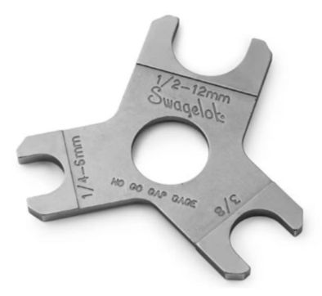
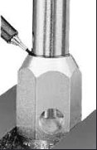

Verifikasjon av montering
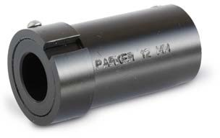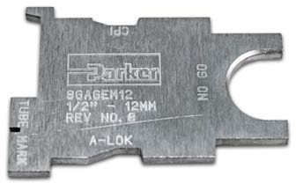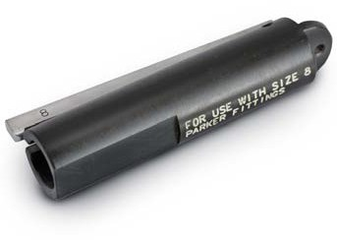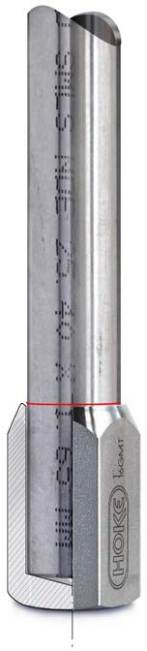
Bruk alltid verktøy fra samme fabrikant som fittingsprodusent

Tiltrekkingsprosedyre
Tabellen viser korrekt tiltrekkingsprosedyre for fittings av typen Parker A-Lok, Gyrolok og Swagelok. Kolonnene indikerer antall turn etter fingerfast for ulike dimensjoner samt når manuell eller hydraulisk formontering benyttes.HSU: Hydraulic swaging unit.
• = kan benyttes, • • = skal benyttes
Størrelse mm | Størrelse tommer | Tilltrekking 1. gang |  |  | Gjenmontering |  |  | Manuell formontering | Hydraulisk formontering HSU
Størrelse mm | Størrelse tommer | Parker A-Lok | Gyrolok | Swagelok | Parker A-Lok | Gyrolok | Swagelok | Manuell formontering | Hydraulisk formontering HSU
2 | 1/16” | 3/4 | 1 1/4 | 3/4 | 1/8 | 1/4 | 1/8 | •
3 | 1/8” | 3/4 | 1 1/4 | 3/4 | 1/8 | 1/4 | 1/8 | •
4 | 3/16” | 3/4 | 1 1/4 | 3/4 | 1/8 | 1/4 | 1/8 | •
6 | 1/4” | 1 1/4 | 1 1/4 | 1 1/4 | 1/4 | 1/4 | 1/4 | •
10 | 3/8” | 1 1/4 | 1 1/4 | 1 1/4 | 1/4 | 1/4 | 1/4 | •
12 | 1/2” | 1 1/4 | 1 1/4 | 1 1/4 | 1/4 | 1/4 | 1/4 | • | •
16 | 5/8” | 1 1/4 | 1 1/4 | 1 1/4 | 1/4 | 1/4 | 1/4 | • | •
20 | 3/4” | 1 1/4 | 1 1/4 | 1 1/4 | 1/4 | 1/4 | 1/4 | • | •
25 | 1” | HSU +5/8 | HSU +1/4 | 1 1/4 | 1/4 | 1/4 | 1/4 | • | • •  KUN Parker og Gyrolok
32 | 1 1/4” | HSU  + 5/8 | HSU  + 1/4 | HSU  + 1/2 | 1/4 | 1/4 | 1/4 |  | • •
38 | 1 1/2” | HSU  + 5/8 | HSU  + 1/4 | HSU  + 1/2 | 1/4 | 1/4 | 1/4 |  | • •
50 | 2” | HSU  + 3/4 | HSU  + 1/4 | HSU  + 1/2 | 1/4 | 1/4 | 1/4 |  | • •

3.1 Gjenger

36–37
3.2 Koniske rørgjenger (National Pipe Taper – NPT)

38–39
3.3 Gjengetape PTFE

40–42
3.4 Monteringstoleranser

43–46
3.5 Parallelle rørgjenger – BSPP

47–48

Gjenger
Det finnes flere typer gjengespesifikasjoner på markedet, men generelt er det to hovedtyper: parallelle og koniske.
På norsk sokkel er NPT og BSPP mest utbredt
BSP gjenger er runde i topp og bunn. RT står for Round Tapered (altså konisk gjenge). RS - Round Straight, RP - Round Parallel, RG - Round Gauge (female BSPP gjenge, manometer gjenge). RS/RP/RG er samme gjenge type, men pakningsflaten for dem er ulik. Den vanligste på norsk sokkel er RS, den bruker en Dowty-seal som pakning.
Eksempler på merking (kropp/sekskant):
- NPT: NPT eller ingen merking
- BSPT: er merket med BSPT (British Standard pipe taper) eller RT
- BSPP: er merket med BSPP (British standard pipe parallell) ISO 228/1 eller RS, RP eller RG
Utvendige og innvendige gjenger skal være av samme type. Dersom du er i tvil må gjengetolk og gjengelære benyttes

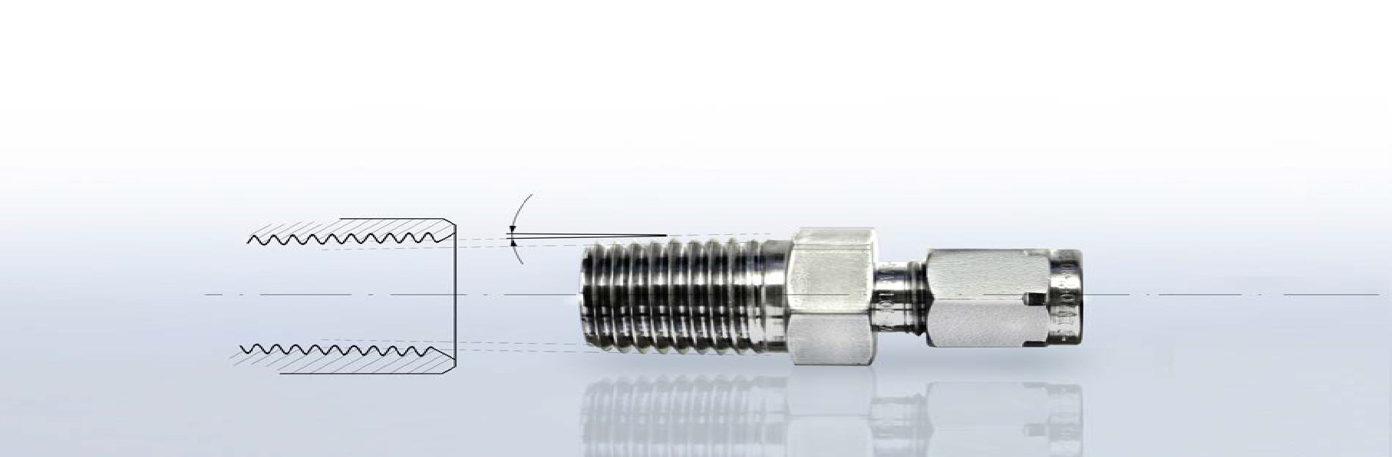
Gjenger

Koniske rørgjenger (National Pipe Taper – NPT)
Koniske gjenger er konstruert for å tette i gjengefeltet.
Skal NPT gjenger bli trykktette, må det benyttes et tetningsmiddel på gjengene. NORSOK I-001 seksjon 7.5.6 spesifiserer gjengetape
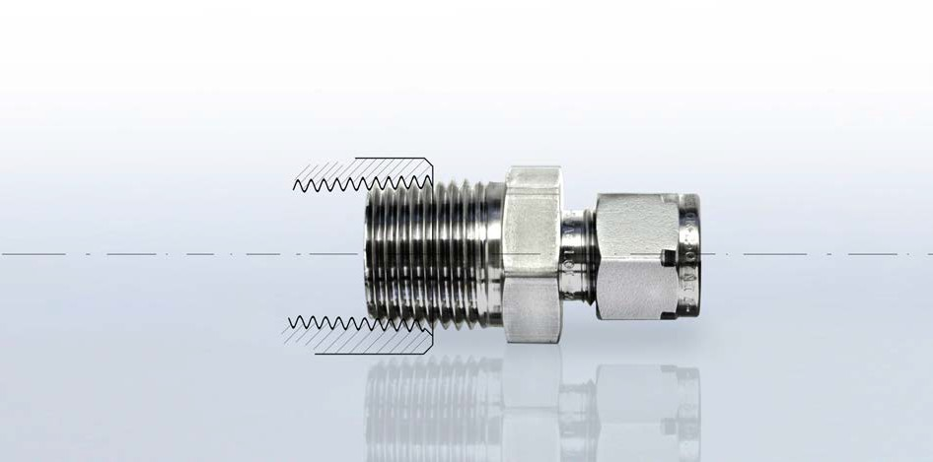
Gjengetape har også en smørefunksjon som hindrer kaldsveising og rivning av gjengene. Dette kan lett skje på rustfrie komponenter. Gjengesmøring anbefales i tillegg for lettere montering og for å unngå at gjengetape forskyver seg under montasje.
Gjengetape skal brukes på koniske rørgjenger

Koniske rørgjenger (National Pipe Taper - NPT)
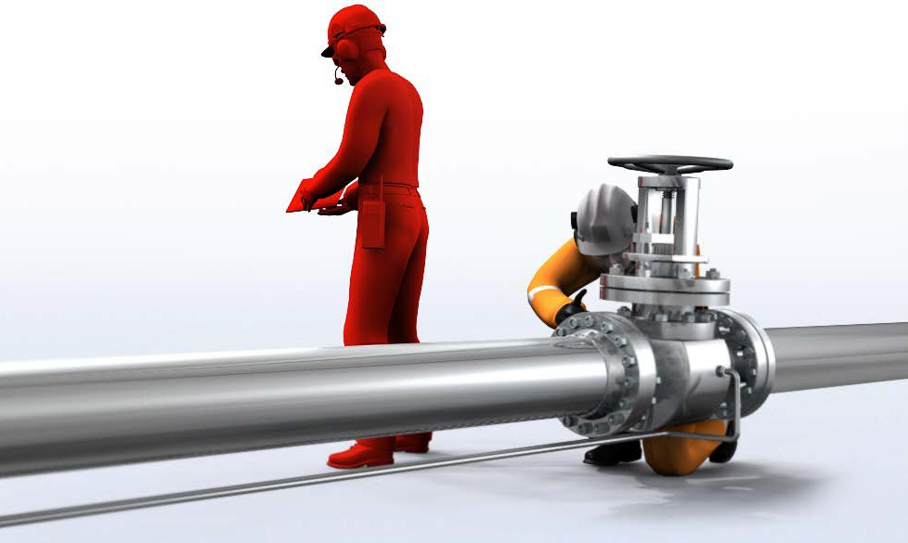
Komponenter med trykksatte gjenger skal ikke skrus ut
En skal alltid forsikre seg om at det ikke er mennesker foran en komponent når den skrus ut selv om systemet er trykkløst

Gjengetape PTFE
PTFE-tape er den mest kjente teflontapen som både gir smøring og samtidig motstandsdyktig mot kjemiske angrep, for eksempel løsemidler. Dette er det eneste organiske smøremiddelet som er tillatt ved oksygen i gassform.
Grafittape brukes for høytemperaturapplikasjoner hvor PTFE tape ikke er egnet.
NORSOK I-001 seksjon 7.5.6 spesifiserer krav til gjengetape.
Bredden må tilpasses dimensjonen
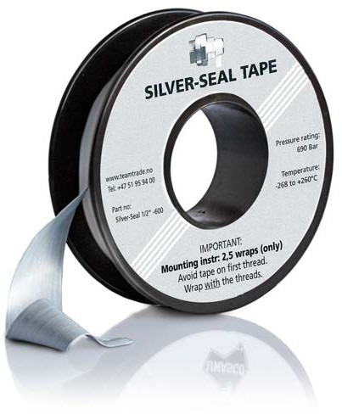
- 1/4” bredde på tape brukes for 1/8”,1/4” og 3/8” koniske hannkoblinger.
Leverandørens prosedyre for legging skal følges
- 1/2” bredde på tape brukes på større koniske hannkoblinger.

Gjengetape PFTE
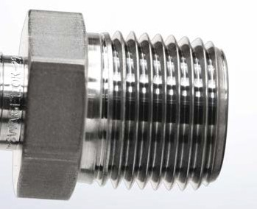
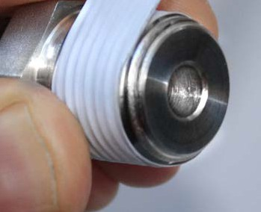
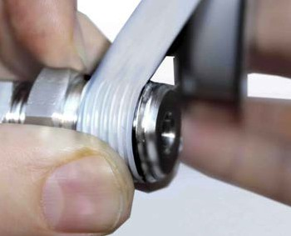
- Påse at gjengene er rene og fri for skader.
- Forsikre deg om at du ikke legger tapen på den første gjengen.
- Viktig: Legg gjengetapen stramt rundt i gjengeretningen. Sjekk alltid produsentens anbefaling og prosedyre, blant annet for antall turn.

Gjengetape PFTE
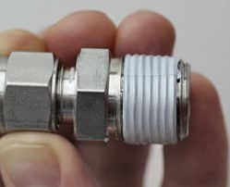
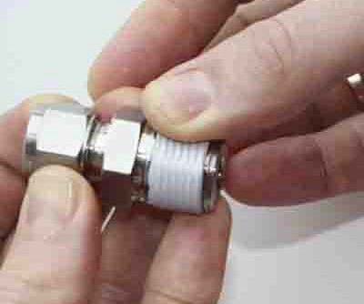
- Sjekk at den første gjengen er fri for tape. Dette fordi at det da kan løsne tape og forurense systemet.
- Skjær av overflødig tape. Press på overlappingen slik at tapen legger seg i gjengene.

Monteringstoleranser
Korrekt montering av skrudde nipler, plugger og annet utstyr med koniske rørgjenger er en forutsetning for å unngå lekkasjer og andre uønskede hendelser. NPT rørgjengene skal være i samsvar med ASME B1.20.1 eller API Std 5B.
ASME og API har toleransekrav som gjør at det kan være vanskelig eller umulig å skru delene sammen med nok antall innskrudde gjenger ved uheldige kombinasjoner av standardenes tillatte toleranser.
- Sjekk at det er rett dimensjon og rett type gjenger.
- Vær obs på at enkelte gjengetyper kan ha like utvendige mål og gjengestigning. Sammenblanding av ulike gjengetyper skal ikke forekomme!
- Sjekk at gjengene er uskadde og har fin overflate.
- Gjengene kan ha behov for å friskes opp ved hjelp av en gjengetapp eller gjengebakke. Sjekk at toleransekrav overholdes etter oppfrisking

Monteringstoleranser
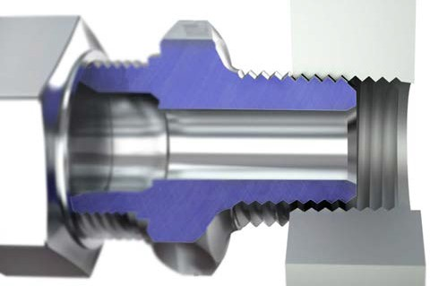
- Krav for ferdig monterte komponenter med koniske NPT gjenger:
Minimum 4,5 gjenger totalt innskrudd.
Helst skal 5,5 gjenger eller mer være innskrudd, uten å deformere gjengene permanent.
- Utførende fagperson er ansvarlig for at nok gjenger blir innskrudd.
- Kontakt nærmeste overordnede dersom kravet til innskruing ikke oppnås.
Når delene skrus sammen til slutt, må delene ikke påføres så stort moment at gjengene skades

Monteringstoleranser
Før montasje kan gjengene sjekkes med ASME/API gjengetolk for å sjekke at toleransekravene er i samsvar med gjeldende spesifikasjon som operatørselskapet har for delene.
Toleransekrav som normalt sikrer at nok gjenger kan skrus inn uten å ødelegge delene (”små” hann-deler og ”store” hunn-deler):
- Hann-del: -1 til -¼ gjenge over midtpunkt.
- Hunn-del: +¼ til +1 gjenge over midtpunkt.

Monteringstoleranser
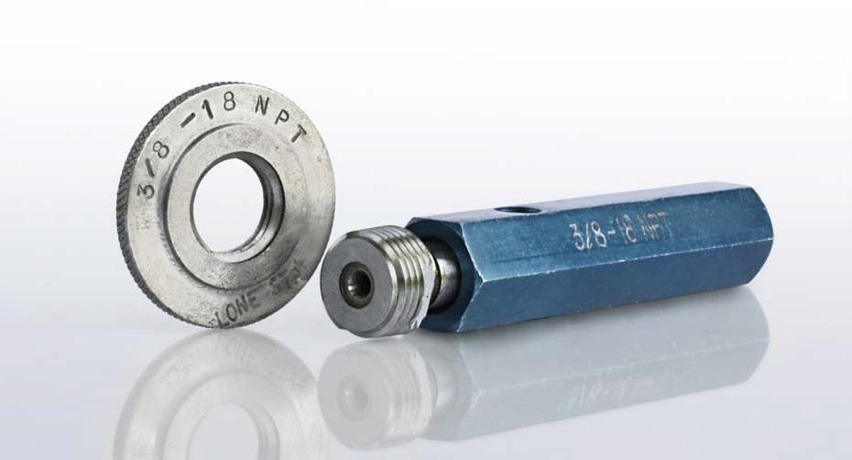
Dersom gjenge i hunn-del er avfaset i innløpet regnes gjengen å starte der avfasingen slutter

Parallelle rørgjenger – BSPP
(British Standard Pipe Parallell Threads – BSPP)
Parallelle gjenger tetter ikke i gjengefeltet. Her er det en tetningsring i metall, gummi eller plast som skaper tetningen (eksempelvis Dowty).
Parallelle gjenger, spesielt BSPP, er i økende grad brukt i hydraulikk- og nitrogenapplikasjoner. JIC fittings (Joint Industry Counsil) kan også brukes.
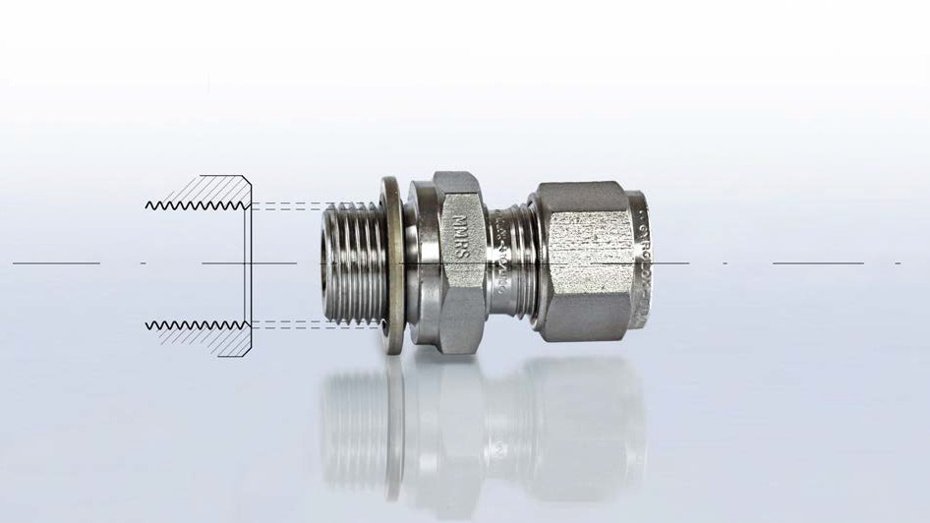
I standard DIN 3852-2 og i ISO 228-1 stilles det krav til både gjengene og den møtende tetningsflaten.

Parallelle rørgjenger – BSPP
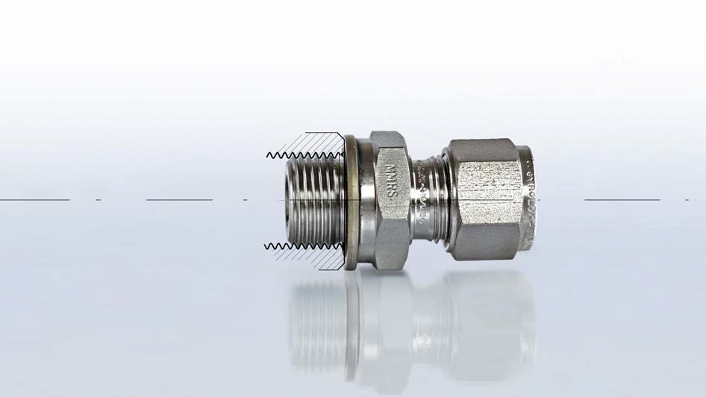
Komponenter med trykksatte gjenger skal ikke skrus ut. En skal alltid forsikre seg om at det ikke er mennesker foran en komponent når den skrus ut, selv om systemer er trykkløst

4.1 Definisjon

50
4.2 Håndtering

51–52
4.3 Merking og materialkvalitet

53–54
4.4 Dimensjoner og veggtykkelser

55
4.5 Legging

56–58
4.6 Kutting

59–60
4.7 Bøying

61–64
4.8 Ekspansjonssløyfer

65–66
4.9 Korrosjon under klammer

67–68

Definisjon
Det er ingen prinsipielle forskjeller mellom instrumentrør og piping.
Begge beregnes likt med hensyn til trykkbærende kapasitet i henhold til ASME B 31.3, som er den standarden som brukes for prosjektering av instrumentrør og piping for både prosess- og instrumentrør.
- Tubing: Måles alltid etter utvendig diameter (OD) og veggtykkelse. Hvis du har en 1/2" tubing, er den nøyaktig 1/2 tomme (12,7 mm) på utsiden.
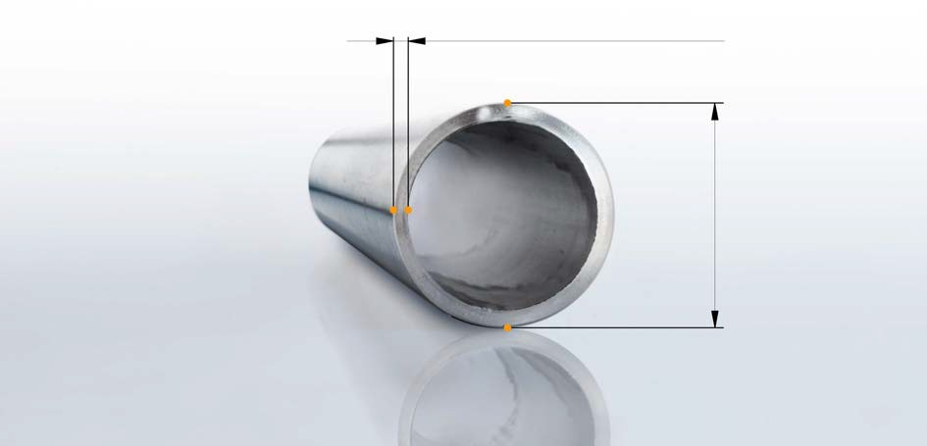
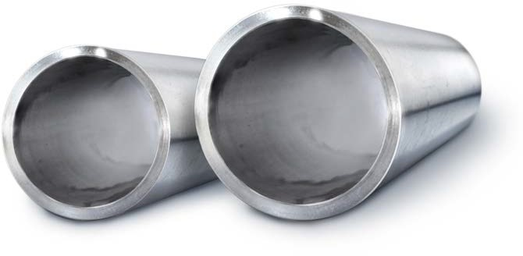
- Piping: Bruker nominell rørstørrelse (NPS). En 1/2" pipe har en utvendig diameter som er større enn 1/2 tomme. Dimensjonen angir gjengestørrelsen dersom du gjenger opp røret, og veggtykkelsen defineres av et Schedule-nummer (f.eks. Sch 40 eller Sch 80).
veggtykkelse

Håndtering
Rørets overflate er viktig for å oppnå tette koblinger. Langsgående spor, riper eller flate partier og lignende vil normalt ikke gi skikkelig tetning.
Kvaliteten på instrumentrør kan lett forringes ved uforsiktig håndtering.
Varsom håndtering fra instrumentrør er mottatt til den skal installeres, er en forutsetning for lekkasjefrie systemer.
En god praksis ved håndtering vil unngå riper og hakk som kan hindre tilstrekkelig tetning (spesielt på linjer med gass).
Instrumentrør skal aldri dras over harde overflater.
Instrumentrør av mykere materialer som kobber og, aluminium, krever ekstra varsomhet.
Dersom instrumentrøren er blitt skadet/deformert slik at den ikke er helt rund (vanskelig å entre mutter, ringer eller body), skal den kuttes på ny.
Press aldri en instrumentrør som er oval inn i en kobling
Instrumentrør skal ikke males, ref. NORSOK I-001 seksjon 6.10.3.4. Maling brukes for korrosjonsbeskyttelse, men for instrumentrør systemer skal det heller brukes materialer som ikke korroderer.

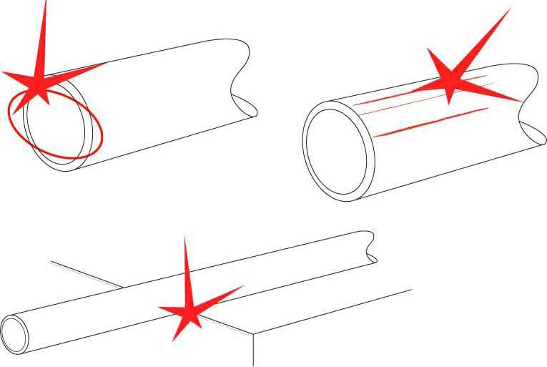
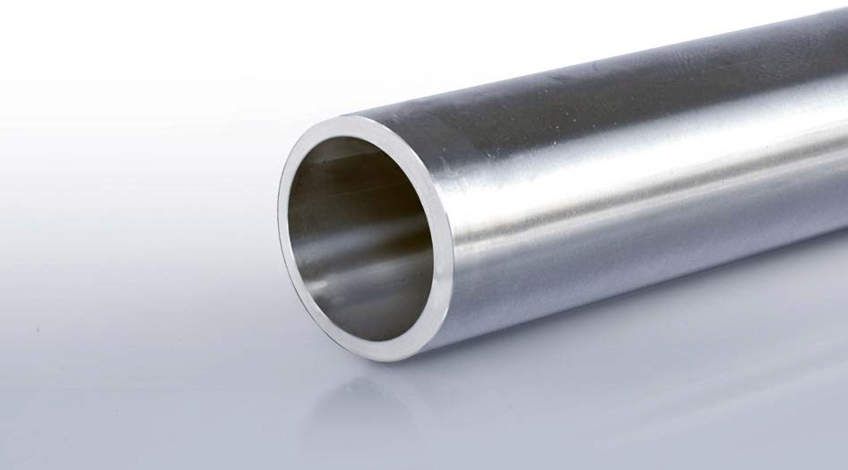
Håndtering

Merking og materialkvalitet
Instrumentrør skal være merket med størrelse, material type/-kvalitet, spesifisering av standard, heat- nummer og annen informasjon.
Eksempel:
10.00 x 1.50 MM HT 014211 SS LOT 57534 DIN 2931
- Ytre diameter = 10.00 mm
- Veggtykkelse = 1.50 mm
- Heatnummer = HT 014211
- Material = SS (Stainless Steel 316/316 L)
- LOT nummer = LOT 57534
- Standard = DIN 2931
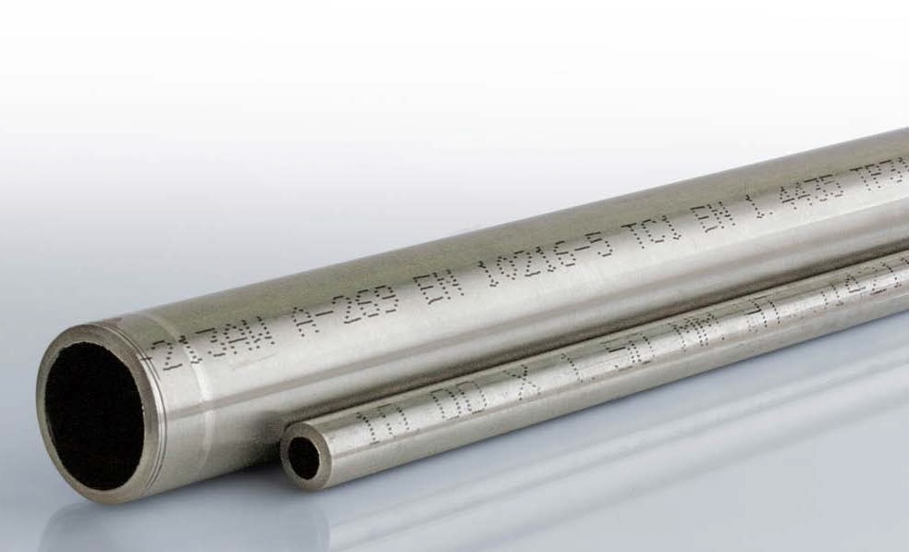
ASTM A-269 den mest brukte standard for Stainless Steel tubing.

Merking og materialkvalitet
Vær sikker på at instrumentrør som blir valgt, er egnet for aktuell prosess, medium, temperatur og omgivelser.
Siden dette er klemringskoblinger, stilles det krav til både toleranser og hardhet på instrumentrøren. Følg alltid fittingsprodusentens krav.
Sjekk alltid instrumentrør og fitting for å identifisere materialkvaliteten. Dersom instrumentrør og fitting material er forskjellig, skal kombinasjonen være godkjent av fttingsprodusent, ref. NORSOK I-001 seksjon 6.10.3.1.
Eksempelvis vil ikke ringene i en AISI 316 SS fittings kunne festes i et SAF 2507 Super Duplex rør, da Super Duplex er hardere enn 316 SS.
Sammenblanding av materialer kan også gi galvanisk korrosjon på grunn av spenningsforholdene mellom materialene. Hvor materialene ligger i spenningsrekken, er avhengig av mediet som går i rørene.
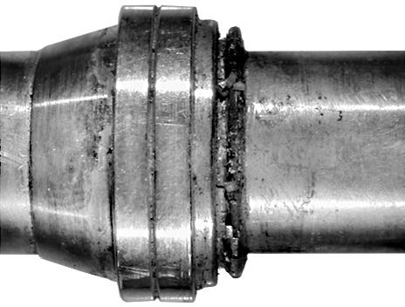

Dimensjoner og veggtykkelser
Det er vanligvis rørets ytre diameter og veggtykkelsen som begrenser rørsystemets arbeidstrykk. Dette gjelder derimot ikke alltid når rørkoblinger med gjenger benyttes. Gjengene er oftest det svakeste leddet i et rørsystem.
Tabeller og rørklasseark (rørspesifikasjoner) over utvendig diameter og veggtykkelse gir mulighet for å finne instrumentrørens maksimale arbeidstrykk.
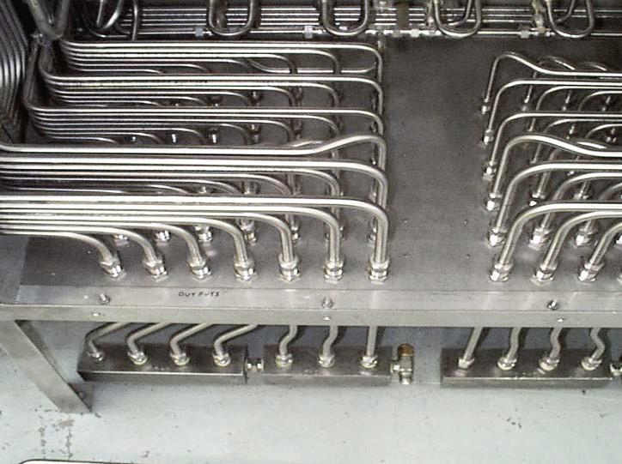
Det er viktig å planlegge instrumentrørarrangementet før montering. Antall lekkasjepunkter skal minimeres, unngå kryssing og gnissinger for å få et oversiktlig opplegg.

Legging
Sjekkpunkter for legging av instrumentrør:
- Arbeidstegning skal foreligge.
- Instrumentrør skal ikke komme i konflikt med eksisterende utstyr. Kontakt teknisk ansvarlig dersom du er i tvil.
- Instrumentrør skal ikke hindre tilkomst for vedlikehold.
- Instrumentrør med diameter 25 mm skal supporteres med maksimum avstand 60 x diameter.
- Instrumentrør med diameter 25 mm eller større skal supporteres med maksimum avstand 1,5 meter.
Egne tabeller skal benyttes for tommer og metrisk instrumentrør
- Instrumentrør skal ikke bære vekt eller supportere tilkoblet utstyr. Ref. NORSOK I-001 seksjon 7.5.1.
- Instrumentrør skal beskyttes og supporteres, Ref. NORSOK I-001 seksjon 7.5.
- Behov for ekspansjonssløyfer skal vurderes av teknisk ansvarlig.
- instrumentrør.

Legging
Krav til avstand fra bøy og inn til mutter/fitting:
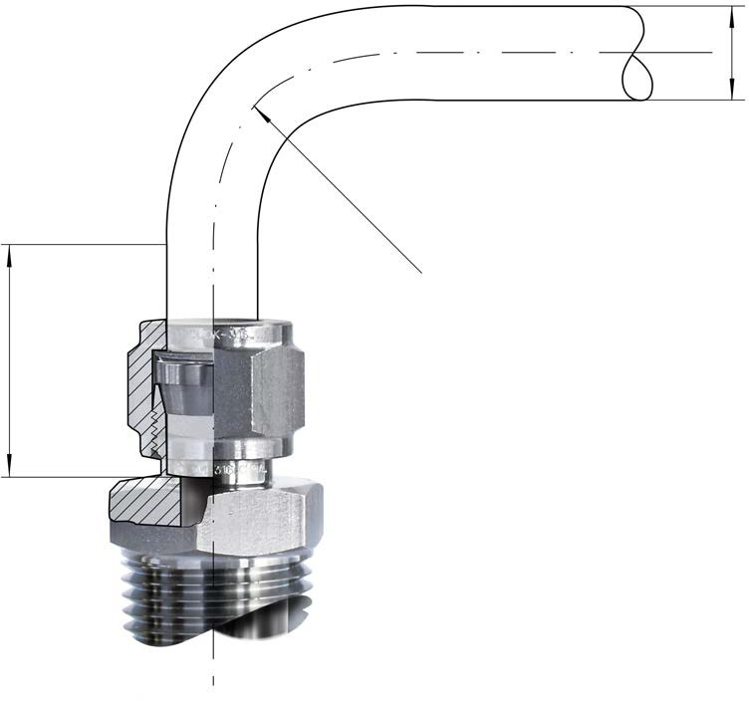

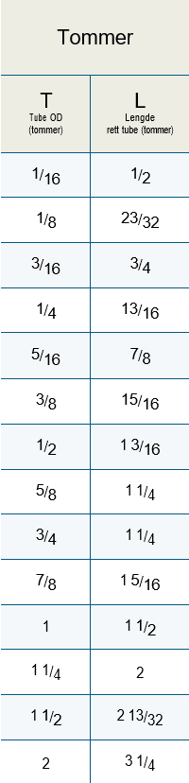
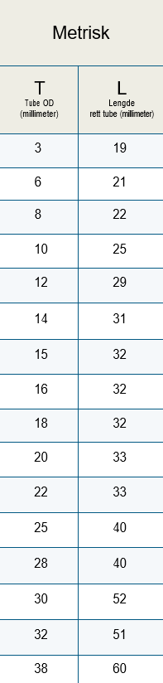
Legging

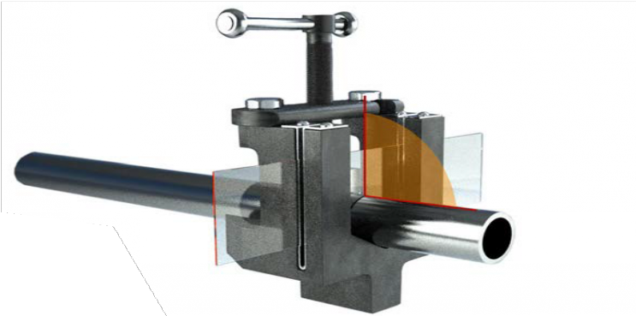
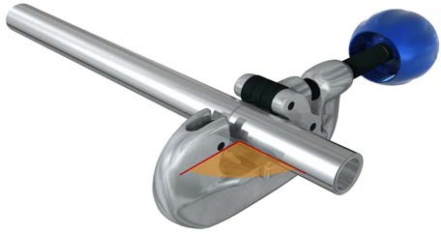
Kutting
Instrumentrør skal kuttes i rett kutt (90˚).
Det er to vanlige metoder for kutting av rør.
- Rørkutter
- Baufil
- Anbefalt 32 TPI (Teeth per inch)
Fintagget baufil (i gjæringskasse) anbefales brukt på dimensjoner over 3/4” (20 mm).
Ved bruk av rørkutter:
- Påse at kuttehjulet er skarpt og egnet for materialet verktøyet skal benyttes på.
- Ikke skru for hardt til, da instrumentrøren lett kan deformeres (bli oval).

Kutting
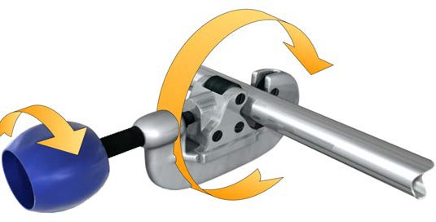
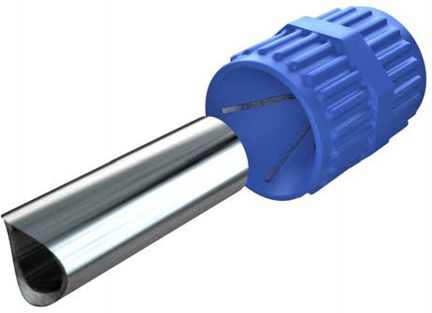
- For hver annen omdreining med kutteren ettertrekkes håndtaket cirka 1/8 omdreining inntil instrumentrør er kuttet.
2 omdreininger
1/8 omdreining
- Etter kutting skal innvendige og utvendige grader fjernes med egnet verktøy. Rengjør instrumentrør for metallspon etter
Overdrevet avgrading av ytre diameter kan hindre koblingen i å holde tett etter installasjon

Bøying
Benytt alltid bøyeverktøy tilpasset instrumentrørstørrelsen.
Ved bøying av større dimensjoner (større enn 12 mm (1/2"), samt tykkvegget instrumentrør, anbefales bruk av bøyemaskin.
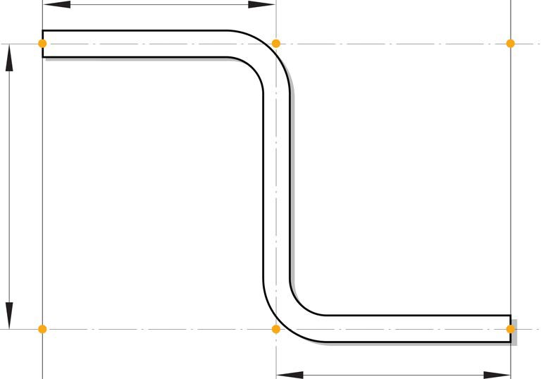
Det er god praksis å måle opp, merke av og bøye én og én lengde etter tur. Ved oppmåling bør man bruke tabeller som gir fratrekk i bøy. Husk å måle fra senterlinje til senterlinje.
3. lengde

Bøying
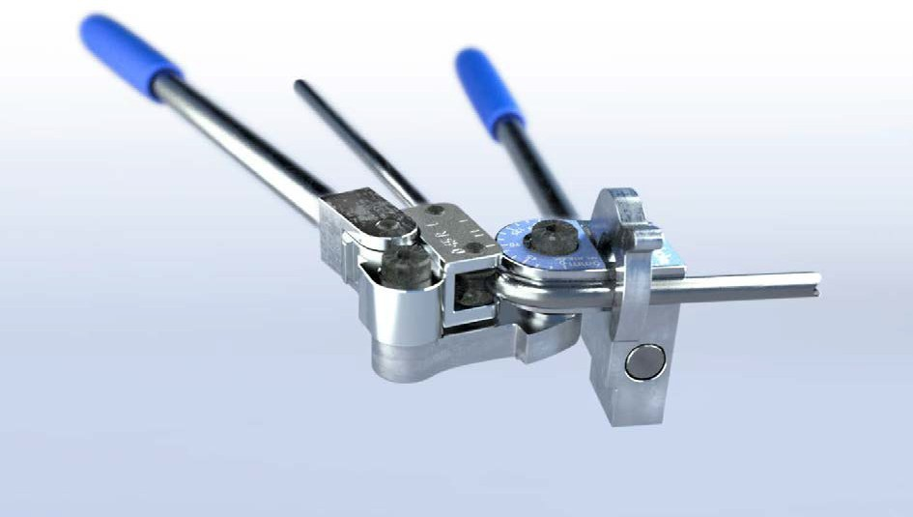

Bøying
90 graders bøy
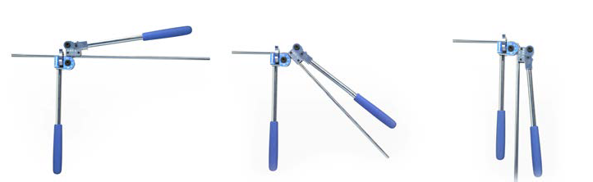
- Plasser instrumentrøren slik at merket ligger rett under 90-gradersmerket på bøyetangen.
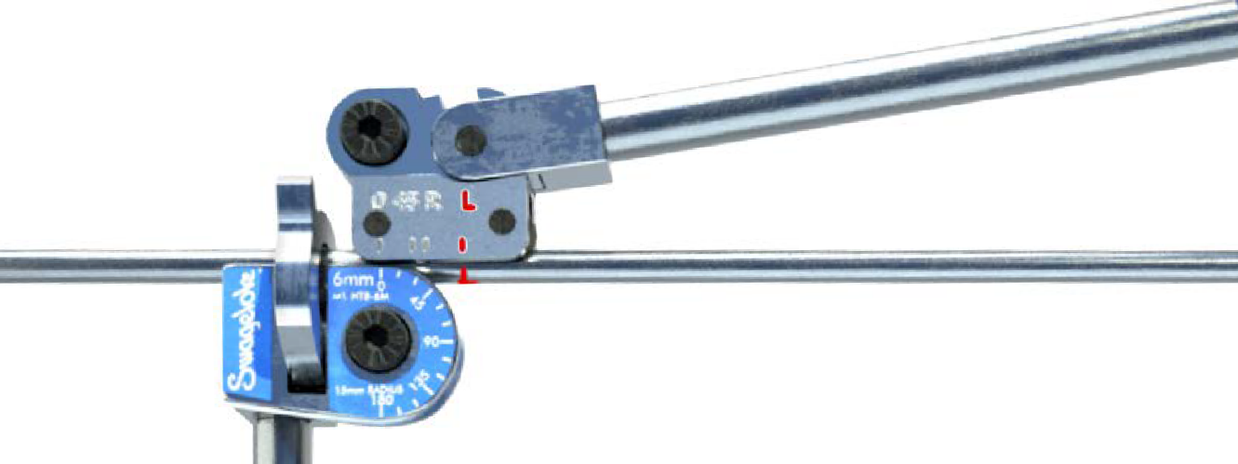
- Avhengig av type tang er dette angitt med 90 eller ”L” (left).
- Dersom referansemålepunktet ditt er fra høyre, må merket ”R” (right) benyttes.
- Påse at 0-markeringene på bøyetangen står over hverandre og lås instrumentrøren på plass i tangen.

Bøying
- Påse at du bøyer i riktig retning (benytt gjerne hjelpestrek)
- Bøy instrumentrøren kontrollert til 90-graders-merket.
- Kontroller vinkelen. Erfaring tilsier at vi må kompensere for spenninger i røret, cirka 1-3 grader.
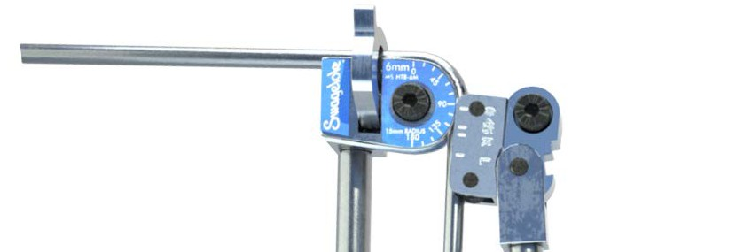
+ 1–3°
45 graders bøy
- Plasser instrumentrøren slik at merket ligger rett under 45-gradersmerket på bøyetangen.
- Lås instrumentrøren på plass i tangen.
- Bøy instrumentrøren kontrollert til 45-gradersmerket.
- Kontroller vinkelen.
Håndter alltid instrumentrør med varsomhet slik at riper unngås

Ekspansjonssløyfer
Arbeidspakken skal inneholde tegning av ekspansjonssløyfen. Ekspansjonssløyfer skal være prosjektert i samsvar med ASME B31.3, eller tilsvarende.
Teknisk ansvarlig skal involveres for å avklare hvor mye ekspansjonsloopen skal ta opp eller om slanger må benyttes
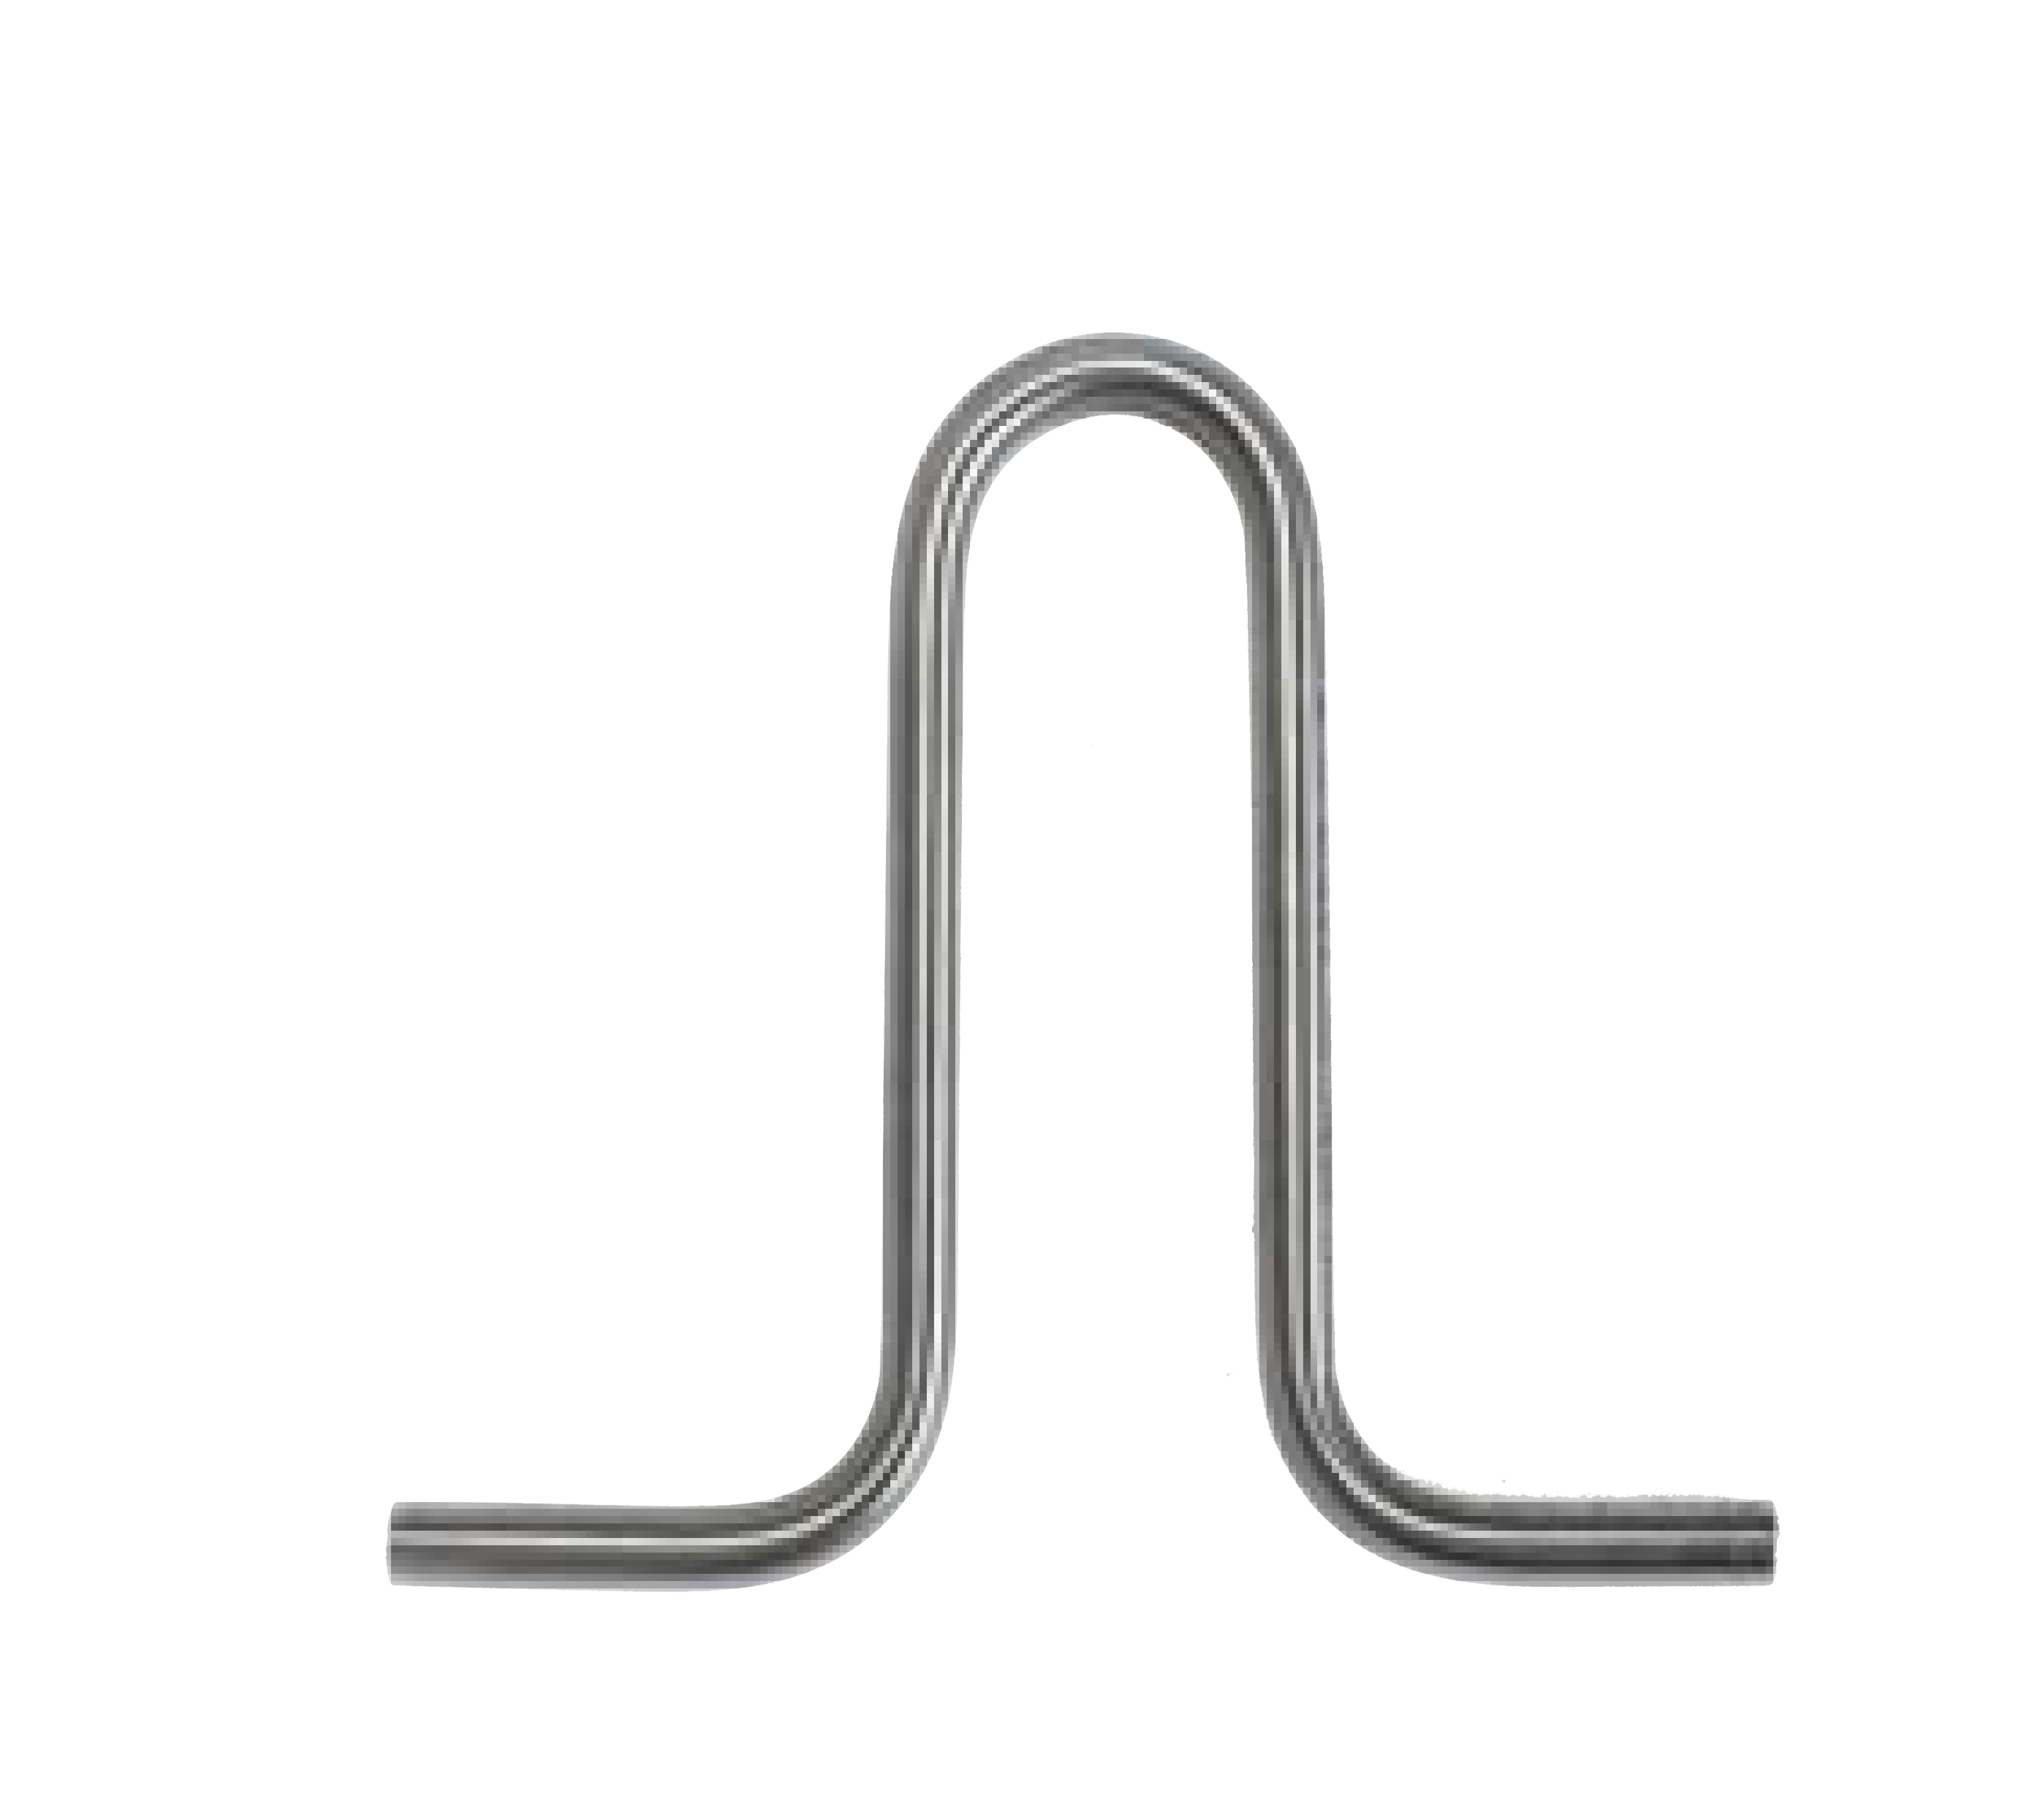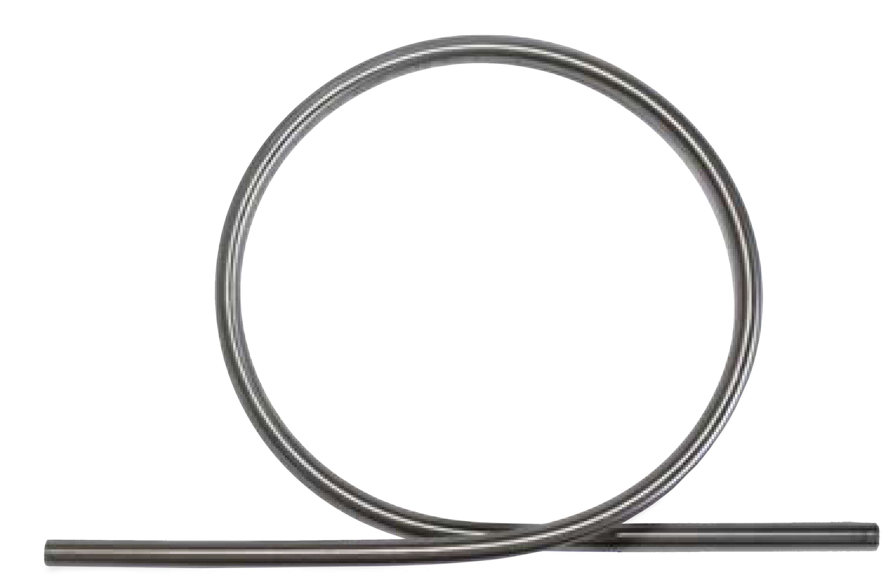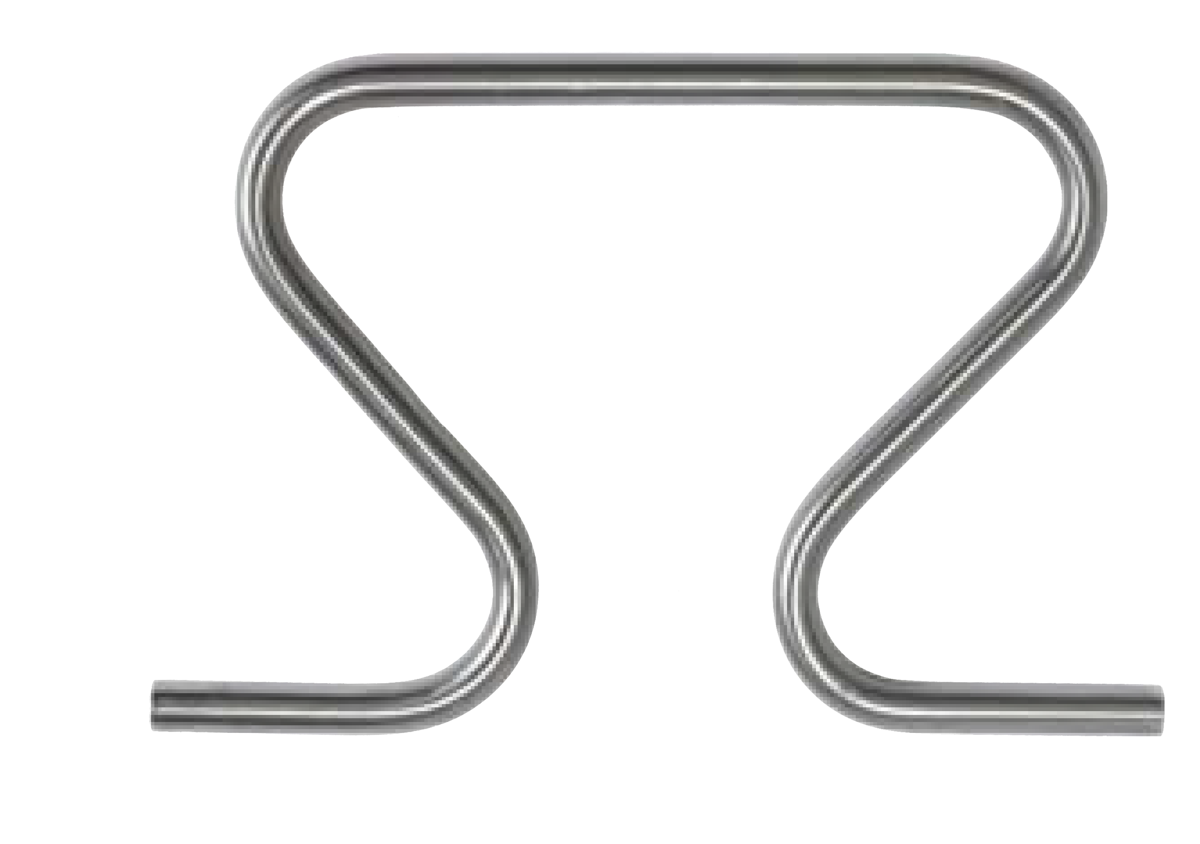

Korrosjon under klammer
Spaltekorrosjon (crevice corrosion) er et stort problem offshore. Særlig på materialet 316 Stainless Steel, i maritime miljøer.
Når sjøvann diffunderer inn i en spalte, løses noen Fe²⁺-ioner opp og kan ikke raskt diffundere ut av en trang spalte. I saltvann tiltrekkes negativt ladede kloridioner (Cl⁻) av disse positivt ladede Fe²⁺-ionene og begynner å diffundere inn i spalten. Etter hvert som kloridkonsentrasjonen øker, blir løsningen i spalten mer korrosiv, noe som fører til at mer jern løses opp. Dette tiltrekker igjen flere kloridioner som diffunderer inn i spalten. Til slutt utvikler spalteløsningen seg til en sur løsning med høy kloridkonsentrasjon, som er svært korrosiv og skaper store groper i materialet. Dette er et problem som vi dessverre ikke kommer utenom. Selv om det er utviklet egne klammer som skal ha såkalt «Anti-Corrosion-Technology» så vil også disse skape spalter hvor denne type korrosjon vil oppstå.

Materialvalg er viktig
Alternativet er å velge materialer som er mer motstandsdyktige mot denne korrosjonsformen. Eksempler på materialer som motstår dette i stor grad er 6-moly og SuperDuplex.

Korrosjon under klammer
Illustrasjon av korrosjon under klammer
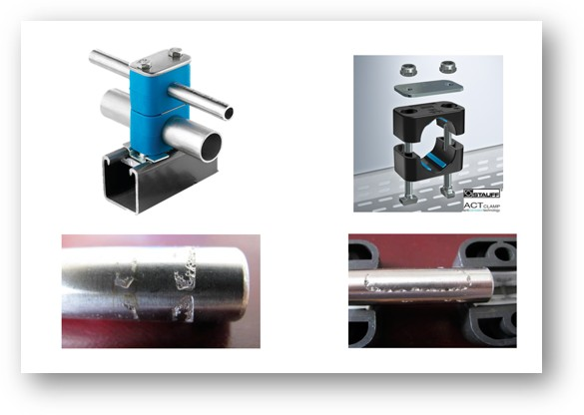



Dersom du har spørsmål, tilbakemeldinger eller kommentarer til innholdet i håndboken, kontakt Offshore Norge telefon 51 84 65 00
www.offshorenorge.no

